CELOŠTÁTNA ODBORNÁ KOMISIA SÚŤAŽE
MLADÝ EKOFARMÁR
(Súťaž o mlieku)

MLADÝ EKOFARMÁR

(Súťaž o mlieku)

/Metodické pokyny

pre jednotlivé časti súťaže/

25. ročník

Školský rok: 2023/2024

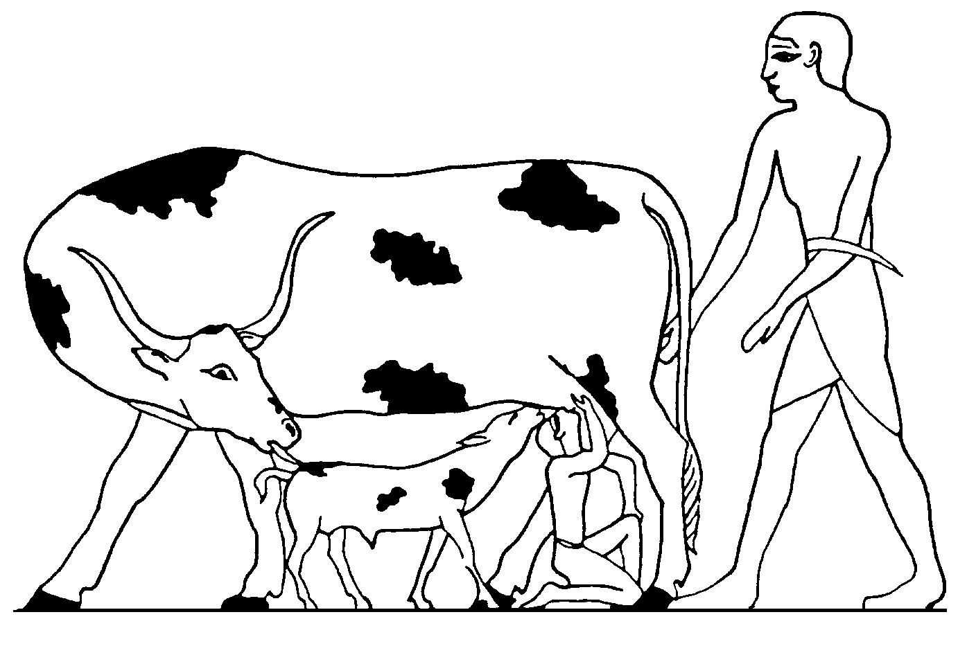
Vyhlasovateľ súťaže:
Ministerstvo školstva, vedy, výskumu a športu Slovenskej republiky Organizačný, technický a finančný garant:
Štátny inštitút odborného vzdelávania, Bellova 54/A, 833 63 Bratislava

Organizačný poriadok súťaže Mladý ekofarmár schválený Ministerstvom školstva, vedy, výskumu a športu Slovenskej republiky pod číslom 2017/13646:1-10 E0 s účinnosťou od 1. januára 2018.

1. časť súťaže: Test o mlieku

Test o mlieku sa skladá z 50 otázok. Súťažiaci dostane dva typy otázok. Prvým typom otázok sú otázky so 4 variantmi odpovedí, z ktorých si vyberá správne odpovede zakrúžkovaním (môže byť aj viacej správnych odpovedí). V druhom type otázok bude súťažiaci povinný písomnou formou doplniť správne znenie odpovede.
Test na súťaž sa zostavuje z otázok vybratých z rôznych okruhov problematík vzťahujúcich sa k laktácii, získavaniu mlieka, chovu dojných zvierat, manipuláciou a ošetrením hnoja, výžive a kŕmeniu a výrobe krmív. Tieto otázky a okruhy sú uverejnené na www stránke Štátneho inštitútu odborného vzdelávania (ŠIOV) Bratislava v časti - Odborné vzdelávanie – Súťaž o mlieku.
Čas na vypracovanie testu: maximálne 40 minút

Hodnotenie: Za správnu odpoveď získa 1 bod, spolu za test získa 50 bodov.

Okruhy otázok k testu:
l. Všeobecná časť /mliečne plemená hovädzieho dobytka, spotreba mlieka, význam mlieka a jeho zložiek vo výžive/
- Tvarové a funkčné vlastnosti vemena //mliečna žľaza, tvorba mlieka a pod./
- Laktácia
- Fyzikálne a chemické vlastnosti mlieka, EU legislatíva „hygienický balíček“ 852, 853 a 854 / 2004
- Technológia získavania a ošetrovania mlieka
- Dojacie zariadenia
- Mliečne výrobky
- Legislatíva SR a EU súvisiaca s požiadavkami na výrobu hygienicky a zdravotne nezávadného mlieka
- Výživa, kŕmenie a výroba krmív, krmovinárstvo.

Otázky boli spracované z materiálov uvedených dole ako aj z testov zaslaných jednotlivými strednými školami s poľnohospodárskym zameraním, ktoré školy používali pri školských kolách. Odporúčame, aby v súčasnosti otázky uvedené na www stránke ŠIOVu boli využívané aj pri tvorbe testov pre školské kolá.

Brestenský, V., Mihina, Š., Organizácia a technológia chovu mliekového hovädzieho dobytka, kapitola Dojenie kráv a ošetrovanie mlieka, SCPV Nitra, 2006
Čermák, O., Veterinárstvo, Príroda, 1986
Gábriš a kol., Atlas plemien hospodársky zvierat. Príroda Bratislava, 1987
Gecík, J., Pestovanie rastlín pre stredné poľnohospodárske školy, Príroda 2005
Greč, V., Piešťanský, J., Živočíšna výroba pre 3.ročník SPoŠ, Živočíšna výroba pre
4.ročník SPoŠ, Príroda, 1999
Havel, V: Praktické cvičenia zo živočíšnej výroby, Príroda, Bratislava, 1990
Krištín, J., Technológia rastlinnej výroby 1, Príroda 1987
Krištín,J. Technológia rastlinnej výroby 2 – Príroda 1987
Malík, V. a kol., Atlas malých hospodárskych zvierat, 1990, Príroda Bratislava
Nariadenie Európskeho parlamentu a rady (ES) č. 852/2004 z 29. apríla 2004 o hygiene potravín
Nariadenie Európskeho parlamentu a rady (ES) č. 853/2004 z 29. apríla 2004, ktorým sa ustanovujú osobitné hygienické predpisy pre potraviny živočíšneho pôvodu
Nariadenie Európskeho parlamentu a rady (ES) č. 854/2004 z 29. apríla 2004, ktorým sa ustanovujú osobitné predpisy na organizáciu úradných kontrol produktov živočíšneho pôvodu určených na ľudskú spotrebu.
Pazderka, Kroc, Chémia pre 2.ročník SPoŠ a SLŠ, 1986
Semjan a kol., Výroba kvalitného mlieka, Bratislava, Príroda 1987,
STN 57 05 29 Surové kravské mlieko na mliekarenské ošetrenie a spracovanie
Tančin, V. a kol., Fyziológia získavania mlieka a anatómia vemena, VÚŽV Nitra 2001 Tančin, V., Tančinová, D., Strojové dojenie kráv a kvalita mlieka, Publikácia SCPV Nitra, 19, 105 str., ISBN 978-80-88872-80-1
Nariadenie vlády č. 352/2009, ktorým sa ustanovujú hygienické požiadavky na priamy predaj a dodávanie malého množstva prvotných produktov živočíšneho pôvodu, mäsa z hydiny a domácich králikov, voľne žijúcej zveri a zveriny z nej, najmä paragraf 4
Bogová Oľga; Boocová Eleonóra, Chovateľská prax pre 1. -4. ročník, Príroda 2007
V.Havel a kol. Praktické cvičenia zo živočíšnej výroby
Strapák P. a kol., Chov hovádzieho dobytka, SPU Nitra 2013

2. časť súťaže: Vlastné dojenie – dojenie na stojisku do kanvy alebo v dojárni

Pred začatím súťaže je potrebné, aby sa komisia zišla a dohodla sa na niektorých špecifikách vychádzajúcich z podmienok, v ktorých sa súťaž uskutoční. Jedným zo špecifikácií je systém dojenia: dojenie do kanvy alebo dojenie v dojárni. Súťažiaci sa musia oboznámiť s niektorými zásadami a technickými prvkami dojacieho zariadenia, aby nedošlo k výraznejšiemu narušeniu priebehu dojenia a súťaže. Celkový možný počet bodov v tejto časti súťaže je 35.
Vlastné dojenie sa uskutoční poloautomatickej rybinovej dojárni. Dojáreň je vybavená dojacím zariadením, ktoré má zariadenie pre automatické ukončovanie dojenia. Rovnako súčasťou dojárne sú aj polohovacie páky na správne umiestnenie (polohovanie) dojacej súpravy na vemene dojnice. Automatické ukončenie dojenia si vyžaduje pracovný postup zodpovedajúci tejto technike. V dojárni sú striekacie pištole, ktoré je potrebné použiť na každú dojnicu. K dispozícií bude vedro, handra a aj jednorazové utierky. V dojárni budú dostupné všetky potrebné pomôcky dôležité pri príprave vemena na dojenie a tiež pre správne ukončenie dojenia.
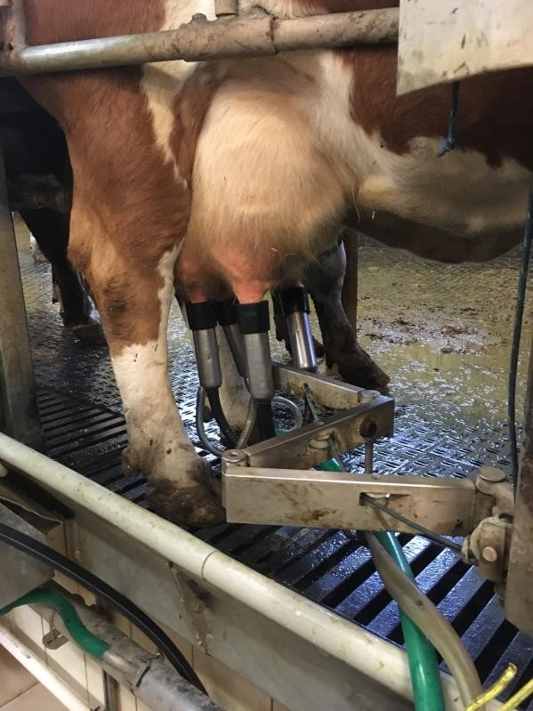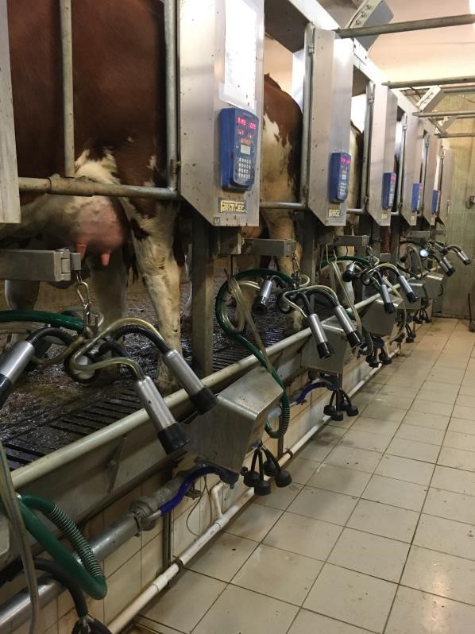
Pohľad na polohovacie zariadenie počas dojenia a celkový pohľad na dojáreň

Pred vlastným dojením je potrebné zhodnotiť celkovú pripravenosť súťažiaceho na dojenie z hľadiska pripravených pomôcok a oblečenia (odporúča sa ustrojenie v bielom, ale nie je to podmienkou pridelenia plného počtu bodov). Zhodnotí sa pripravenosť pracovného miesta a dojnice k dojeniu. V prípade, že pracovné miesto je pripravené vopred, súťažiaci ho zhodnotí ústnou formou.
Pred praktickou časťou dojenia súťažiaci ústne zhodnotí tvar vemena a to formou pridelenia počtu bodov jednotlivým hodnoteným znakom vemena.
Pri príprave dojnice na dojenie sa musí všetko odvíjať od toho, aby sa dojacia súprava nasadzovala na suché a čisté vemeno a maximálne sa využila fyziológia spúšťania mlieka. Pozornosť by sa mala sústrediť na čistotu, na masáž ceckov a ich hrotov. Pri ukončovaní dojenia súťažiaci musí minimalizovať dojenie naprázdno a šetrne ukončiť dojenie. Pri hodnotení súťažiaceho sa berie do úvahy nielen správnosť vykonávania postupov pri dojení ale aj jeho zručnosť.
Hodnotenie:
príprava súťažiaceho na dojenie 0 - 2 príprava pomôcok na dojenie 0 - 5 príprava stojiska 0 - 2
hygiena vemena 0 - 6
hodnotenie tvaru vemena 0 - 3 kontrola zdravotného stavu vemena 0 - 5 nasadenie súpravy a kontrola dojenia 0 - 6 ukončenie dojenia 0 - 6

Príprava pomôcok na dojenie
Súťaž sa začína v miestnosti pri maštali. Súťažiaci si vyberie pomôcky na dojenie a presunie sa do dojárne.

Príprava súťažiaceho na dojenie
Súťažiaci príde na stojisko do maštale resp. dojárne vhodne ustrojený a upravený.

Hodnotenie tvaru vemena: Posudzuje sa upnutie zadných štvrtiek, závesný väz, hĺbka vemena, dĺžka ceckov, postavenie ceckov. Komisia vyberie maximálne tri tvary podľa typu dojárne tak, aby súťažiaci mal zabezpečené vhodné podmienky pre posúdenie vemena. Za správnu odpoveď pri každom z vybratých tvarov súťažiaci môže získať jeden bod. Hodnotiť sa bude znalosť požadovaného štandardu (0,5 bodu) a hodnotenie vemena dojnice (0,5 bodu), ktorú potom súťažiaci aj podojí. Celkovo môže súťažiaci získať max. 3 body.

- Upnutie zadných štvrtiek sa hodnotí pri pohľade zozadu. Bodom hodnotenia je posledný záhyb vemena a rozhodujúca je jeho vzdialenosť od spodného okraja vulvy. Požadujú sa veľmi vysoko upnuté zadné štvrtky (vzdialenosť menej ako 28 cm). Ďalej nasledujú: vysoko upnuté (medzi 30-31 cm), stredne vysoko upnuté (medzi 34-35 cm), nízko upnuté (38-39 cm) a veľmi nízko upnuté (1 bod, viac ako 41 cm).

Zobrazenie upnutia zadných štvrtiek.

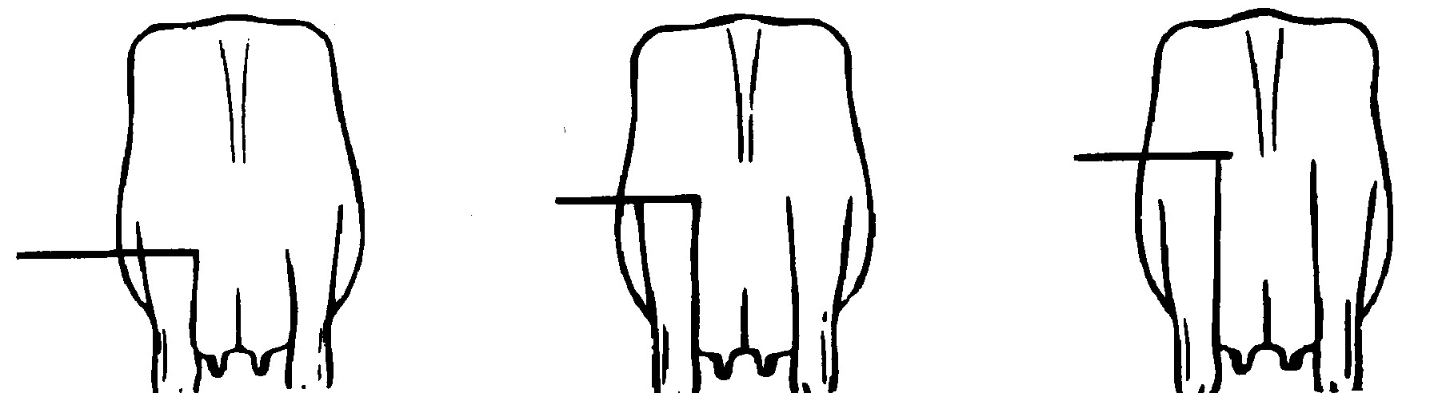
Popis: nízko upnuté stredne upnuté veľmi vysoko upnuté

- Pri závesnom väze sa posudzuje výraznosť a upnutie závesného väzu pri pohľade zozadu. Požaduje sa výrazný, hlboký a vysoko siahajúci závesný väz, ktorý má vzťah k udržaniu požadovaného tvaru vemena. Požaduje sa veľmi výrazný, vysoko siahajúci závesný väz.

Zobrazenie závesného väzu.

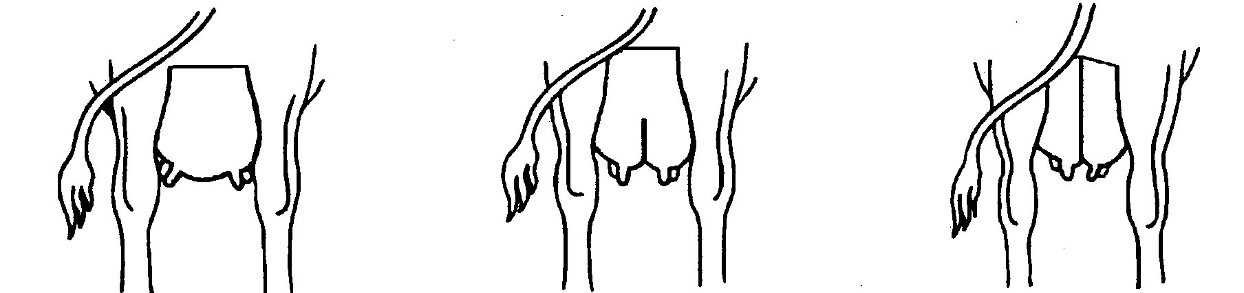

Popis: nezreteľný závesný priemerne zreteľný veľmi výrazný,
väz, základňa vemena siahajúci do spodnej vysoko siahajúci bez prerušenia tretiny vemena

- Hĺbka vemena. Je charakterizovaná polohou najhlbšieho bodu základne vemena k myslenej priamke vedenej stredom pätového kĺbu. Posudzuje sa pri pohľade z boku alebo zozadu. Požaduje sa stredne hlboké vemeno (4-5 cm nad pätový kĺb). Veľmi plytké vemeno
(viac ako 15 cm), plytké (9-11 cm), hlboké (-2 - 0 cm) a veľmi hlboké (viac ako – 6 cm).

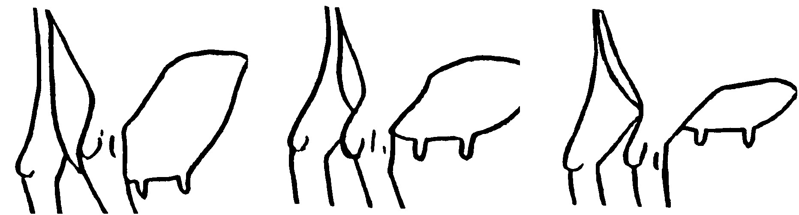

Zobrazenie hĺbky vemena.

Popis: veľmi hlboké stredne hlboké veľmi plytké

- Dĺžka ceckov je charakterizovaná dĺžkou meranou od základne vemena po koniec cecku. Posudzujú sa predné cecky, pričom určujúci je najdlhší cecok. Požadujú sa stredne dlhé cecky (5 cm). Veľmi dlhé cecky (viac ako 12 cm), dlhé (7-8 cm), krátke (3 cm) a veľmi krátke (1 cm).

Zobrazenie dĺžky ceckov.
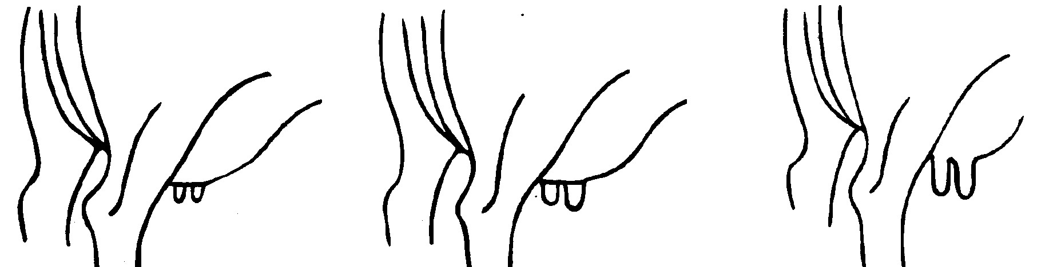

Popis: veľmi krátke stredne dlhé veľmi dlhé

- Postavenie ceckov sa posudzuje vo vzťahu k štvrtkám. Hodnotí sa najviac do strany postavený cecok. Požadujú sa kolmé až mierne dovnútra orientované cecky.

Zobrazenie postavenia ceckov.

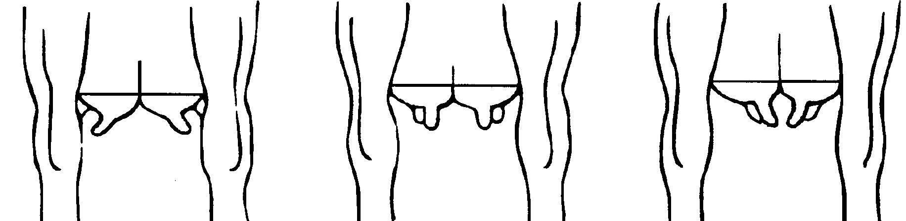
Popis: veľmi do strán kolmo veľmi do vnútra
Príprava stojiska
Pri dojení do kanvy si súťažiaci pripraví stojisko a umiestni dojacie zariadenie, ktoré zapojí na potrubie a pripraví pre vlastné dojenie. Pri dojení v dojárni si súťažiaci pripraví stojisko na príchod dojnice.
Kontrola zdravotného stavu vemena a hygiena vemena
Príprava vemena dojnice na dojenie musí spĺňať tri funkcie – preventívnu, hygienickú a fyziologickú. Pri preventívnej funkcii sa súťažiaci sústreďuje predovšetkým pohmatom na kontrolu zdravotného stavu, t.j. či dojnica nemá poranené vemeno a cecky, či niektorá zo štvrtiek nemá zmenený tvar prípadne je zapálená a pokožka je sčervenaná. Musí sa rozhodnúť sa pre prípadné opatrenie a kroky, ktoré s tým súvisia.
Oddájanie prvých strekov mlieka, umývanie a utieranie vemena musí zabezpečovať hygienické predpoklady pre získanie kvalitného mlieka. Okrem toho, adekvátny mechanický kontakt s vemenom by mal vyvolať dostatočnú sekréciu oxytocínu do krvi a tým ejekciu mlieka tak, aby bola dojnica pripravená na dojenie. Z obidvoch hľadísk je dôležité, aby jednotlivé úkony mali zodpovedajúce trvanie a prebiehali v stálom poradí. Najprv sa oddoja prvé streky, ktorými sa vytlačí infikované mlieka z cisterny cecku. Ak by sa najprv vemeno umylo a utrelo, manuálna masážou by mohla spôsobiť spätný tlakový gradient, kedy by došlo k nasávaniu infikovaného mlieka z ceckovej cisterny resp. ceckového kanálika do horných častí vemena. Okrem toho, masážou vyvolaný reflex ejekcie mlieka vyvolá zriedenie infikovaného mlieka v cisterne cecku. Oddájaním prvých strekov pred prípravou vemena na dojenie zabezpečíme kontrolu zdravia štvrtky a oddojenie najviac kontaminovaného mlieka z cisterny cecku. Pri oddájaní prvých strekov po ukončení prípravy vemena na dojenie zabezpečíme len kontrolu zdravia. Podľa súčasných poznatkov vedy a výskumu ako aj mikrobiálnej kontaminácie mlieka v mliečnej žľaze je najefektívnejšie oddájať prvé odstreky ako prvý úkon, po ktorom nasleduje príprava vemena na dojenie.
Oddájanie – realizuje sa pred alebo po ukončení umývania a utierania do špeciálnej k tomu určenej nádoby. Na základe posúdenia oddojeného mlieka ako aj počas umývania, ak je potrebné, a utierania, by mal súťažiaci zhodnotiť celkový stav vemena z hľadiska zdravotného stavu a určiť, či mlieko je alebo nie je potrebné vyradiť z dodávky, resp. určiť ďalšie kroky vyplývajúce z príslušného zdravotného stavu vemena /napr. možné poranenia kože, ktoré nemajú negatívny vplyv na kvalitu mlieka, ale je potrebné ich liečiť/. Počas umývania /požaduje a správne teplota vody/ a hlavne utierania by sa mala pozornosť komisie sústrediť na potrebné úkony z hľadiska znečistenia vemena. Napr. pri relatívne čistom vemene je potreba umývania minimálna. Značnú pozornosť venovať hygiene ceckov a ich hrotov.

Nasadenie dojacej súpravy na vemeno
Dojacia súprava sa nasadzuje na čisté a suché cecky vemena. Dojaciu súpravu je potrebné nasadiť na cecky vemena v rozpätí od 1 do 1,5 min od začiatku stimulácie, ktorá nesmie byť kratšia ako 20 – 30 sekúnd. Príliš skoré ako aj neskoré nasadenie predstavuje narušenie priebehu ejekcie mlieka. Pri nasadzovaní dojacej súpravy na vemeno v dojárni so strojovou stimuláciou je potrebné do času zahrnúť aj trvanie strojovej stimulácie.
Počas nasadzovania dbať na správny postup obsadzovanie ceckov a minimalizovať prisávanie vzduchu. Pri nasadzovaní sprava sa začína predným ľavým, potom zadným ľavým, zadným pravým a končí sa predným pravým. Pri nasadzovaní zľava je to opačne. Počas nasadzovania sa súprava drží tak, aby sa zabránilo prisávaniu vzduchu a nasávaniu nečistôt z podlahy. Dbať na správne držanie mliekovodného kohútika v rozdeľovači. Po nasadení musí súťažiaci pohľadom na zberači, alebo na inom viditeľnom mieste skontrolovať, či dojnica spustila mlieko. Počas celého dojenia musí rovnako pozorne sledovať priebeh dojenia. Akékoľvek problémy okamžite rieši.
Pri nasadzovaní ceckových nástrčiek na vemeno sa v dojárňach, ktoré majú automatické zariadenie na sťahovanie súpravy po ukončení toku mlieka, musí súťažiaci správne nastaviť dojaciu súprava pomocou polohovacieho zariadenia. Polohovacie zariadenia pri správnom nastavení dojičom umožňuje rovnomerné zaťaženie všetkých štyroch ceckov a tým zvyšuje predpoklady kompletného vydojenia každej štvrtky vemena. Preto súťažiaci/ca musí polohovacie zariadenie nastaviť tak, aby sa všetky štyri štvrtky rovnomerne zaťažili dojacou súpravou. V opačnom prípade sa zvyšuje podiel nevydojeného mlieka.

Ukončenie dojenia
Dodájanie sa vykonáva len u niektorých dojníc, o ktorých sa vie, že zadržujú mlieko alebo majú veľmi nepravidelne tvarované vemeno. Súťažiaci by sa mal pred dojením informovať, či sa na danom pracovisku dodájanie praktizuje, resp. či si to vyžaduje daná dojnica. Moderné dojacie zariadenia majú zabudované automatické zariadenia na sťahovanie dojacej súpravy na základe identifikácie prietoku mlieka. Ak z určitého dôvodu sa k dodájaniu predsa len pristúpi, má sa uskutočniť okamžite po zastavení toku mlieka bez výraznejšieho masírovania vemena. Dodájanie sa vykonáva miernym potlačením na zberač a okamžitým stiahnutím súpravy po zastavení toku mlieka. Dojaciu súpravu sťahuje nenásilne po uzatvorení mliekovodného kohútika na zberači, t.j. vypnutí podtlaku v dojacej súprave. Odpojí dojaciu súpravu a umiestni ju do správnej polohy. Po ukončení dojenia uskutoční dezinfekciu ceckov pomocou aplikátora s prípravkom. Cecok by sa mal ponoriť minimálne do 2/3 celkovej dĺžky s tým, že povrch cecku musí byť súvisle pokrytý dezinfekčným roztokom.
Ak komisia neurčí inak, zhodnotí sa aj úprava miesta dojnice po dojení, možné je aj zhodnotenie ústnou formou.

Strhávanie bodov – uvedený je maximálny počet:
- zlý prístup k dojnici | -1 bod
- nesprávne hodnotenie vemena | -3 body
- neoddojené prvé streky | -3 body
- nesprávne oddojenie resp. nedostatočná kontrola mlieka | -2 body
- nesprávna teplota vody /možná je aj otázka/ | -1 bod
- zle osušené vemeno | -2 body
- neutreté hroty ceckov | -2 body
- veľmi dlhá príprava /viac ako 1,5 min. | -2 body
- vynechanie kontroly stavu vemena, možné poranenia | -1 bod
- nesprávne uchopenie rozdeľovača | -1 bod
- vnikanie vzduchu do ceckových nástrčiek | -1 bod
- zlé nastavenie kohútika rozdeľovača | -1 bod
- zlý postup nasadzovania | -1 bod
- padnutie nástrčiek chybou súťažiaceho /nie skopnutie/ | -1 bod
- nedostatočné sledovanie priebehu dojenia | -2 body
- dojenie naprázdno | -2 body
- neúmerne dlhé dodájanie | -2 body
- nesprávne ukončenie dojenia | -3 body
- nesprávne uloženie dojacieho zariadenia | -1 bod
- opomenutie dezinfekcie hrotov ceckov  Zooveterinárne opatrenia | -3 body
V prípade sprísnených zooveterinárnych opatrení 2.časť súťaže bude upravená nasledovne:
príprava pomôcok na dojenie | 0 - 5 bodov
príprava súťažiaceho na dojenie | 0 – 2 body
zloženie a rozloženie dojacieho stroja na presnosť a čas | 0 – 23 bodov.

3. časť súťaže – Laboratórne skúšky surového kravského mlieka

Táto časť súťaže sa skladá z troch úloh.
Úloha: Hodnotenie:
1) stanovenie kyslosti mlieka titračnou metódou 0 - 8
2) určenie mernej hmotnosti mlieka 0 - 7
3) NK test – dôkaz produktov zápalu vemena v mlieku 0 - 4

Úloha č. 1 – Stanovenie kyslosti mlieka titračnou metódou podľa Soxhlet – Henkela.

Jednou z dôležitých chemických vlastností mlieka je jeho kyslosť. Túto možno vyjadriť ako aktívnu alebo titračnú kyslosť.
Hodnota aktívnej kyslosti čerstvého, normálneho mlieka kolíše v rozpätí pH 6,6 až 6,8. Titračná kyslosť mlieka sa všeobecne vyjadruje ako ml odmerného roztoku NaOH spotrebovaného na neutralizáciu 100 ml mlieka. V našich podmienkach je zaužívané k neutralizácii mlieka používať roztok NaOH s koncentráciou 0,25 mol.L⁻¹ a titračná kyslosť sa vyjadruje v º SH. Podľa SI by sa mala správne vyjadrovať titračná kyslosť mlieka v jednotkách mmol. L⁻¹ . Titračná kyslosť čerstvého mlieka kolíše najčastejšie v rozpätí 6,5 – 7,6 º SH, podľa požiadaviek STN 570529 sa môže nakupovať mlieko s kyslosťou v rozpätí 6,2 – 7,8 º SH. Kyslosť mlieka v najväčšej miere ovplyvňuje obsah kazeínu, srvátkových bielkovín, hydrofosforečnanov, organických kyselín a CO_{2.} Nárast kyslosti spôsobujú sekundárne zložky, ktoré vznikajú rozkladom laktózy (kyselina mliečna a CO₂), bielkovín (aminokyseliny) a tuku (mastné kyseliny).
V našich výrobných podmienkach býva častým problémom nízka titračná kyslosť mlieka t.j. kyslosť pod 6,2 º SH. Takéto mlieko nie je vhodné napr. k výrobe syrov a kyslomliečnych výrobkov. Pokles kyslosti súvisí najčastejšie s nevhodným kŕmením (nedostatok energie a stráviteľných dusíkatých látok, z ktorých sa syntetizujú bielkoviny mlieka), primiešavaním mastitídneho a starodojného mlieka, pridávaním vody do mlieka, prípadne zahrievaním mlieka.

Skúmané mlieka:

čerstvé mlieko, nakyslé, zvodnené mlieko
Pomôcky:
titračná banka, odmerný valec, byreta, roztok NaOH s koncentráciou 0,25 mol.L⁻¹, fenolftaleín (2% etanolový roztok)

Postup práce:
Pripraví sa porovnávací (štandardný roztok): do Erlenmayerovej banky s nameranými 50 ml mlieka si pridá 1 ml 5%-ného roztoku síranu kobaltnatého (CoSO₄). Ako náhradnú chemikáliu je možné použiť farbivo fuksín (100 mg na 100 ml etanolu). Roztok fuksínu sa riedi s destilovanou vodou v pomere 1 : 50.
50 ml skúmaného mlieka sa odmerným valcom naleje do titračnej banky, pridajú sa 2 ml 2 % -ného roztoku fenolftaleínu a titruje sa roztokom NaOH za stáleho miešania do slaboružového sfarbenia, ktoré vydrží 1 min. Na byrete sa odčíta spotreba roztoku NaOH. Titračná kyslosť sa vyjadrí v °SH po prepočte na 100 ml vzorky mlieka, t.j. spotreba roztoku NaOH v ml sa vynásobí dvoma.
1°SH = 1 ml roztoku NaOH s koncentráciou 0,25 mol. L⁻¹ na 100 ml mlieka
(Stanovenie kyslosti mlieka sa môže zopakovať a spraviť priemer výsledku.)
Čas trvania skúšky: 10 minút

Hodnotenie : max. počet bodov 8

Odčítanie bodov za nesprávny výsledok - pri chybe ± 0,1 °SH - 0 bodov

± 0,2 °SH - 1 bod
± 0,3 °SH - 2 body
> 0,3 °SH - 4 body

Odčítanie bodov za nesprávny postup 0 - 4 body
(neporovnanie so štandardom, nesprávne nastavenie byrety, nevhodná manipulácia a pod.)

Úloha č. 2 – Určenie mernej hmotnosti (hustoty) mlieka laktodenzimetrom.
Merná hmotnosť (d) mlieka patrí k fyzikálnym vlastnostiam mlieka. Vyjadruje hmotnosť (m) objemovej jednotky (V)
m
d = –––– a vyjadruje sa v kg.m⁻³.
V
Hustota mlieka sa vyjadruje aj v g.cm⁻³ alebo v °L, čo vzhľadom k SI nie je správne.
Merná hmotnosť čerstvého mlieka pri 20 °C kolíše od 1028 do 1032 kg.m⁻³ a priemerná hodnota je 1030 kg.m⁻³.
Hustota mlieka závisí od jeho zloženia. Zložky, ktoré obsahuje mlieko majú rozdielnu hustotu. Najnižšiu hustotu má mliečny tuk (od 930 do 940 kg.m⁻³), mliečne bielkoviny dosahujú hustotu asi 1 400 kg.m⁻³, laktóza 1 780 kg.m⁻³. Z tohto dôvodu majú tučnejšie mlieka v rámci toho istého druhu mliek nižšiu mernú hmotnosť. Falšovanie mlieka odobratím tuku sa preto prejaví vyššou hustotou mlieka, naopak prídavok vody do mlieka jeho hustotu znižuje.
Hustota mlieka závisí okrem jeho zloženia aj od teploty. So stúpajúcou teplotou hustota mlieka klesá a naopak s klesajúcou teplotou mlieka jeho hustota stúpa. Tieto zmeny súvisia so zmenami prebiehajúcimi v skupenskom stave mliečneho tuku. Z uvedeného dôvodu sa pri zisťovaní hustoty mlieka predpisuje stanoviť jeho hustotu ihneď potom, ako sa mlieko zahreje na 40 – 45 °C a následne sa ochladí na 20 °C. Tým sa zabezpečí, že mliečny tuk počas merania hustoty je ešte úplne tekutý. Ak by sa stanovovala hustota mlieka pri inej teplote ako 20 °C je potrebné vykonať korekciu. Je však potrebné, aby jednotka nameranej hustoty a jednotka korekcie boli rovnaké.
Ďalšou komplikáciou vyskytujúcou sa pri presnom meraní hustoty mlieka je prítomnosť vzduchu v mlieku. Prítomný vzduch znižuje hodnotu hustoty. Z toho dôvodu pri ponáraní laktodenzimetra do mlieka, musí časť mlieka z odmerného valca vytiecť.
Hustota mlieka sa zvyšuje aj pri zvýšení jeho kyslosti a pri dlhšom skladovaní.

Skúmané mlieka:
vzorky s rôznou hustotou (zmenenej prídavkom vody, smotany)
Pomôcky:
sklený valec, laktodenzimeter, teplomer, tabuľky na korekciu, vodný kúpeľ
Postup práce:
Skúmané mlieko sa vytemperuje vo vodnom kúpeli približne na 36 – 40 °C s výdržou 3 - 4 minúty. Následne sa vzorka mlieka vychladí na teplotu približne 20 °C a naleje sa do odmerného valca tak, aby bol naplnený. Potom sa do valca ponorí laktodenzimeter a malé množstvo mlieka by malo pretiecť cez okraj valca a nechá sa 1- 2 minúty ustáliť. Potom sa na hornom meniskuse mlieka podľa typu laktodenzitometra odčíta hodnota mernej hmotnosti v kg.m⁻³, g.cm⁻³ alebo v °L. Táto hodnota (pri inej teplote mlieka ako 20 °C) sa upraví tak, že za každý 1 °C odchýlky od 20 °C sa upraví podľa korekčnej tabuľky. Pri vyššej teplote sa korekcia pripočíta, pri nižšej teplote sa korekcia odčíta. Získaná merná hmotnosť mlieka sa musí vyjadriť v jednotkách SI sústavy – kg. m⁻³.
Prepočet z iných jednotiek:
pri stanovení v g.cm ⁻³ d = g.cm⁻³ x 1000 (kg.m⁻³)
pri stanovení v ºL d = º L + 1000 (kg.m⁻³)

Čas trvania skúšky:10 minút
Hodnotenie : max. počet bodov 7
Odčítanie bodov: - za nesprávny výsledok za každý °L - 1 bod
- za nesprávny pracovný postup - 0 – 3 body
(nesprávny ohrev, manipulácia s laktodenzimetrom, zlé odčítanie)
- za nesprávny prevod na jednotky SI sústavy - 2 body

Úloha č. 3 – NK test (dôkaz produktov zápalu vemena v mlieku)
Mastitída je zápalové ochorenie mliečnej žľazy. Mastitídy sú infekčné (spôsobené patogénnymi mikroorganizmami) alebo neinfekčné (spôsobené napr. rôznymi fyzikálnymi a chemickými činiteľmi). Zápal mliečnej žľazy spôsobuje (v závislosti od druhu zápalu) zmeny v zložení mlieka a zmeny jeho fyzikálnych, chemických a technologických vlastností. Pri mastitídach okrem iného dochádza k zvýšeniu počtu somatických buniek. V mlieku získanom od zdravej dojnice neprekračujú počty somatických buniek hodnotu 375 000 v 1 ml a pomer medzi epiteliálnymi bunkami, neutrofilnými bunkami a lymfocytmi je 6 : 3 : 1. V mlieku od mastitídnych dojníc sa zvyšuje počet sekréčnych buniek epitelu a výrazne stúpa počet neutrofilných leukocytov. Stanoviť počty somatických buniek a teda odhaliť zápalový proces je možné rôznymi metódami. V poľnohospodárskej praxi sa bežne používajú nepriame metódy stanovenia počtu somatických buniek. Najznámejšia nepriama metóda je NK test. Táto metóda je založená na tom, že somatické bunky reagujú s povrchovoaktívnou látkou, ktorá je súčasťou NK testu. Výsledkom reakcie je zmenená konzistencia mlieka, ktorá sa stáva viskózna. S rastúcim počtom somatických buniek je zmena konzistencie výraznejšia. NK test obsahuje aj farebný indikátor – fenolčerveň, ktorý mení farbu v závislosti od hodnoty pH. V kyslej oblasti je indikátor žltooranžový, v zásaditej oblasti je červený. Mlieko od zdravých dojníc, ktoré má slabo kyslú reakciu (pH 6,5 – 6,7) bude žltooranžovej farby. Mlieko od mastitídnych dojníc má slabo alkalickú reakciu (pH 7 a viac), a preto pri NK teste nadobudne červenú farbu.

Skúmané mlieka:

vzorky mlieka s rôznym stupňom mastitídy
Pomôcky:
Petriho misky, resp. skúšobná paleta, NK test, pipeta.

Postup práce:
Do Petriho misky alebo skúšobnej palety sa napipetujú 2 ml skúmaného mlieka a 2 ml roztoku NK testu. Pri neustálom miešaní sa sleduje reakcia (do 30 sekúnd) a to charakter filmu, ktorý vzniká, zmena konzistencie a farba.
Vyjadrenie výsledkov: body 1 – 5 alebo počet pridelených krížikov (bez zmeny konzistencie až po veľmi viskóznu zmes na dne misky).

NK test | Popis pohybov a reakcií NK testu
1. negatívny | - Pri pomalom, striedavom nakláňaní v smere optickej osi pohybu, v šikmo dopadajúcom svetle sa netvorí na dne film so zvlneným povrchom.  - V kolmom pohľade nevzniká závoj na dne misky.  - Pri krúživých pohyboch sa zmes bez zmeny konzistencie rozprestiera po obvode misky.
2. + | - V šikmo dopadajúcom svetle pri striedavom nakláňaní misky sa pozoruje na dne oneskorene stekajúci film so zvlneným povrchom. Tento stav sa po 60 sekundách stratí.  - V kolmom pohľade sa na dne pozoruje závoj.  - Pri krúživých pohyboch sa zmes rovnomerne rozprestiera po obvode misky.
3. ++ | - V šikmo dopadajúcom svetle pri striedavom nakláňaní misky sa výrazne odlišuje oneskorene stekajúci film so zvlneným povrchom.  - V kolmom pohľade sa pozoruje tvorba závoja na dne misky.  - Pri krúživých pohyboch sa zmes rovnomerne rozprestiera po obvode misky.  Uvedené príznaky trvajú dlhšie ako 1 minútu, s výraznou tendenciou k úbytku intenzity.
4. +++ | - V šikmo dopadajúcom svetle pri nakláňaní misky sa pozoruje veľmi výrazná tvorba na dne uľpievajúceho, oneskorene stekajúceho filmu so zvlneným povrchom.  - V kolmom pohľade je vidieť výrazný závoj.  - Pri krúživých pohyboch sa zmes rovnomerne rozprestiera po dne misky.  Uvedené príznaky nejavia tendenciu k zníženiu výraznosti intenzity.
5. ++++ | - V šikmo dopadajúcom svetle sa pozoruje pri nakláňaní výrazná tvorba filmu na dne, ktorý steká oneskorene a má zvlnený povrch.  - V kolmom pohľade možno pozorovať na dne misky tvorbu veľmi výrazného závoja.  - Pri krúživých pohyboch sa silne viskózna zmes zhlukuje uprostred misky.

NK test obsahuje indikátor, ktorý v zdravom mlieku dáva žlté a v mlieku od dojníc so zápalom vemena červené zafarbenie. Podobnú reakciu (červené zafarbenie) však môže dávať aj mlieko od dojníc na začiatku laktácie, pred zasušením, počas ruje i pri náhlych zmenách kŕmenia.
Čas trvania skúšky: 10 minút

Hodnotenie : max.počet bodov 4
Odčítanie bodov - za odchýlku ± 1 trieda - 0 bodov
- za odchýlku ± 2 triedy - 1 bod
- za nesprávny postup - 0 – 2 body

4. časť súťaže: Hodnotenie kvality mlieka a degustačné skúšky

Táto časť súťaže sa skladá z troch úloh:
Úloha: Hodnotenie:
- degustačné skúšky 5 druhov mliečnych výrobkov s rôznou tučnosťou 0 - 5
- stanovenie chýb v senzorických vlastnostiach surového kravského mlieka 0 - 4
- zatriedenie mlieka do akostnej triedy podľa znakov kvality mlieka 0 - 3
- druhové rozlíšenie mliek 0 - 3

Úloha č.1 Degustačná skúška

Mlieko ako aj mliečne výrobky sú charakteristické určitými organoleptickými vlastnosťami, medzi ktoré patria farba, chuť, vôňa a konzistencia.
Farba mlieka a smotán závisí od obsahu mliečneho tuku, kazeínu, fosforečnanu vápenatého a hydrofosforečnanu vápenatého. Tieto zložky spôsobujú bielokrémový, nepriehľadný vzhľad mlieka. Karotenoidy rozpustné v tuku a riboflavín (vitamín B2) spôsobujú žltkastý odtieň. Na základe toho je odstredené mlieko najbelšie, ale smotana na šľahanie je najžltšia. Rovnako tak kozie mlieko, ktoré má najmenej karotenoidov sa vyznačuje v porovnaní s kravským a ovčím mliekom belšou farbou.
Chuť mlieka je sladkastá, čo súvisí s prítomnosťou laktózy. Okrem laktózy ovplyvňuje chuť mlieka aj obsah tuku (a látok, ktoré sprevádzajú mliečny tuk) a obsah mliečnych solí. Chuťovo je preto výraznejšie napr. ovčie mlieko v porovnaní s kravským a kozím mliekom. Rovnako sú smotany chuťovo výraznejšie v porovnaní s mliekom.
Vôňa čerstvo nadojeného mlieka nie je výrazná. Vôňa mlieka je ovplyvňovaná najmä zložením mliečneho tuku a hlavne schopnosťou tuku viazať rôzne vône a pachy. Aromatické mastné kyseliny (napr. kaprónovú, kaprylovú, kaprínovú, maslovú) obsahuje tuk ovčieho a kozieho mlieka. Tieto mlieka majú preto výraznejšiu vôňu ako mlieko kravské. Mliečny tuk smotán obsahuje viac ketokyselín a aldehydokyselín, takže vôňa smotán je v porovnaní s mliekom výraznejšia.
Konzistencia mlieka je ovplyvnená najmä obsahom vody. Keďže ovčie mlieko má najvyššiu sušinu a teda menej vody, má hustejšiu konzistenciu v porovnaní s kravským a kozím mliekom. Aj smotany obsahujú menej vody, sú preto v porovnaní s mliekom hustejšie a viskóznejšie a po stene kadičky stekajú pomalšie.

Úlohou je podľa vône, vzhľadu, farby a chuti rozlíšiť vzorky podľa tučnosti a prideliť im zodpovedajúcu značku. V prípade dostupnosti rozlíšiť mlieko podľa druhu – kravské, kozie, ovčie.
Skúmané vzorky: 5 ks vzoriek čerstvého pasterizovaného mlieka a smotán s rôznou tučnosťou.

Mlieka a smotany sú rozdelené v skupinách o približnej tučnosti:
- odstredené mlieko do 5 g/l
- polotučné mlieko 15 – 18 g/l
- plnotučné mlieko 35 – 40 g/l
- smotana sladká 100 – 150 g/l
- smotana na šľahanie 300 – 400 g/l

Značky skupiny tučnosti:
O – odstredené mlieko
POL – polotučné mlieko
PLT – plnotučné mlieko
S12 - smotana sladká
S 33 - smotana na šľahanie

Postup práce:
Skúmané vzorky mlieka a smotán s teplotou 20°C sa nalejú do kadičiek o objeme 250 ml do polovice. To, ako boli vzorky naliate podľa skupín tučnosti, si zapíše komisia do kópie listu hodnotenia a podľa toho vyhodnotí degustačnú skúšku. Súťažiaci na základe degustačných skúšok pridelí vzorkám zodpovedajúcu značku tučnosti.
Za každú správne určenú vzorku získava súťažiaci 1 bod. Celkom za túto úlohu môže získať maximálne 5 bodov.
Čas trvania skúšky: 10 minút
Vzor hodnotiacej tabuľky:

Súťažiaci číslo:
Vzorka č.1 | Vzorka č.2 | Vzorka č.3 | Vzorka č.4 | Vzorka č.5
Uviesť značku skupiny tučnosti | Uviesť značku skupiny tučnosti | Uviesť značku skupiny tučnosti | Uviesť značku skupiny tučnosti | Uviesť značku skupiny tučnosti

Úloha č.2 Stanovenie chýb senzorických vlastností surového kravského mlieka

Senzorické vlastnosti mlieka sa menia vplyvom rôznych činiteľov. Faktory, ktoré môžu vyvolať zmenu vlastností mlieka znázorňuje nasledujúca schéma:

Mlieko
Dojnica
zdravotný stav
spôsob dojenia
krmivo
rez
í
dua inhibi
č
ných l
á
tok
napr. antibiotik
á
,
mykotox
í
ny
,
pestic
í
dy
mikroorganizmy
enzýmy mlieka
spôsob skladovania
rez
í
dua sanita
č
ných prostriedkov
lakta
č
n
é
š
t
á
dium

Charakteristika vybraných senzoricky zmenených vzoriek mlieka:
Zvodnené mlieko - prejavuje sa redšou konzistenciou, belšou farbou, nevýraznou chuťou a vôňou. Najčastejšou príčinou takejto chyby býva falšovanie mlieka prídavkom vody. Chyba môže vznikať aj pri nesprávnej výžive zvierat.
Maštaľná aróma mlieka – prejavuje sa zmenenou vôňou mlieka, ostatné organoleptické ukazovatele nie sú zmenené (prípadne v mlieku môžu byť prítomné mechanické nečistoty ako napr. podstielka). Príčinou môže byť dojenie v nevyčistenej, nevetranej maštali, skladovanie mlieka po dojení v blízkosti maštaľných priestorov, prípadne nasávanie exkrementov a podstielky z prostredia po spadnutí dojacej súpravy. V tomto prípade sú absorbované do mlieka pachové látky ako napr. amoniak, močovina. Kravská, maštaľná aróma môže súvisieť aj s prítomnosťou acetónu, ktorý vzniká pri ketózach dojníc. Nečistú maštaľnú vôňu mlieka môže spôsobiť aj premnoženie koliformných mikroorganizmov. Ich prítomnosť v mlieku naznačuje jeho nehygienické získavanie.
Nakyslé mlieko – prejavuje sa zmenenou chuťou a vôňou, prípadne mlieko môže byť aj skoagulované. Príčin súvisiacich so vznikom kyslej chuti a vône mlieka je veľa. Najčastejšie túto chybu spôsobuje premnoženie mikroorganizmov v surovom mlieku napr. koliformných baktérií. K pomnoženiu mikroorganizmov, ktoré rozkladajú laktózu na kyselinu mliečnu a iné aromatické zlúčeniny, dochádza pri nehygienickom spôsobe získavania mlieka, pri nesprávnom chladení mlieka, zlej sanitácii zariadení a pod. Kyslá chuť mlieka sa môže objaviť aj pri nesprávnom kŕmení zvierat napr. nekvalitnými silážami. Kyslosť mlieka sa zvyšuje aj v dôsledku lipolýzy mliečneho tuku, kedy sa mliečny tuk štiepi buď natívnymi alebo častejšie mikrobiálnymi enzýmami na glycerol a voľné mastné kyseliny. Najčastejšími producentmi mikrobiálnych lipáz sú psychrotrofné mikroorganizmy, ktoré indikujú zlú hygienu pri získavaní mlieka a intenzívne sa rozmnožujú najmä pri skladovacích teplotách mlieka. Navyše uvoľnené mastné kyseliny môžu byť príčinou nielen kyslej vône mlieka, ale napr. aj ovocnej, nečistej a iných.
Mastitídne mlieko – v závislosti od druhu mastitídy môžu byť zmenené všetky organoleptické vlastnosti mlieka. Farba mlieka sa môže zmeniť na žltozelenú, modrozelenú (od prítomného hnisu) prípadne červenú (od krvi). Konzistencia a vzhľad mlieka môžu byť vodnaté, tvarohovité, hlienovité, oddelená vodná fáza od tuhej a iné. Chuť mlieka v začiatočnom štádiu býva slaná neskôr sa môže meniť až na horkú. Vôňa mlieka býva väčšinou hnilobná.
Prítomnosť rezíduí sanitačných prostriedkov - v prvovýrobe mlieka sa používajú rôzne druhy sanitačných prostriedkov. Najčastejšie používané sú sanitačné prostriedky, ktoré ako dezinfikujúcu zložku obsahujú aktívny chlór, menej často kvartérne amóniové zlúčeniny, jód a peroxozlúčeniny. Zmeny senzorických vlastností v prípade rezíduí sanitačných prostriedkov sa môžu postrehnúť len v prípade chlórových sanitačných prostriedkov. Pri vyššej koncentrácii tohto typu prostriedku zapácha mlieko po chlóre a jeho farba nadobúda žltší odtieň.

Úlohou je podľa vône, vzhľadu, konzistencie a farby mlieka určiť chyby mlieka.
Skúmané mlieka:
Zvodnené, znečistené s maštaľnou arómou, nakyslé, s rezíduami chlórových sanitačných prostriedkov.
Pomôcky: vodný kúpeľ, teplomer, vzorkovnica so zátkou, kadička 100 - 150 ml
Postup práce:
Vychladené mlieko sa v sklenenej vzorkovnici uzatvorenej zátkou zahreje na 40 °C vo vodnom kúpeli. Teplota záhrevu sa sleduje v kontrolnej vzorkovnici s vodou. Po vytemperovaní vzorky sa vzorkovnica s mliekom otvorí a hodnotí sa aróma mlieka, ktorú súťažiaci vyhodnotí písomnou formou (napr. bez chyby, sladkomliečna, maštaľná, po amoniaku, kyslá, po chlóre a pod.). Ďalej sa buď priamo vo vzorkovnici alebo po preliatí vzorky do kadičky na jej stenách pozoruje vzhľad, konzistencia (napr. vločkovitá, lepkavá, vodnatá, hlienovitá) a farba (biela, nažltlá, nepriehľadná, atď.) a opäť sa vyhodnotí písomnou formou v tabuľke. Na základe zapísaných hodnotení arómy, vzhľadu - konzistencie a farby, súťažiaci v poslednom stĺpci tabuľky uvedie výsledné hodnotenie posudzovanej vzorky (napr. neporušená, zvodnená, nakyslá, s rezíduami sanitačných prostriedkov, s maštaľnou arómou).
Za každú správne vyhodnotenú vzorku získava súťažiaci 1 bod. Celkom za túto úlohu môže získať maximálne 4 body.
Čas trvania skúšky: 10 minút

Vzor hodnotiacej tabuľky:
Súťažiaci číslo:
Číslo vzorky | aróma | vzhľad -  konzistencia | farba | výsledné  hodnotenie
1. | slovné vyjadrenie | slovné vyjadrenie | slovné vyjadrenie | slovné  vyjadrenie
2.
3.
4

Úloha č.3 – zatriedenie surového kravského mlieka podľa znakov kvality do akostnej triedy podľa Slovenskej technickej normy Surové kravské mlieko /SKM/ na mliekarenské ošetrenie a spracovanie číslo 57 0529 a hygienického balíčka.
Pre každého súťažiaceho sa do tabuľky pripravia hodnoty vybraných znakov kvality SKM (vyplní predseda komisie) a to:
- počet somatických buniek /SB/ v tisícoch na 1 ml
- celkový počet mikroorganizmov /CPM/ v tisícoch na l ml
- množstvo tuku v gramoch na 100 gramov mlieka
- množstvo bielkovín v gramoch na 100 gramov mlieka
- prítomnosť inhibičných látok pozitívna alebo negatívna.
S použitím STN 57 0529 súťažiaci na základe uvedených výsledkov v tabuľke určí výslednú triedu kvality a to:
triedu kvality Q triedu kvality I
neštandard N

Za správne určenie získava súťažiaci 3 body.
Čas trvania: 5 minút

Vzor hodnotiacej tabuľky:
Súťažiaci číslo:
Počet SB v tisícoch na 1 ml | Počet CPM v tisícoch na 1 ml | Obsah tuku v g/100g SKM | Obsah bielkovín v g/100g SKM | Inhibičné látky POZ. alebo NEG
Výsledná trieda:

Hodnotenie:

Úloha č.4 - Druhové rozlíšenie mliek – kravské, kozie a ovčie

Hodnotí sa nasledovné:

- Konzistencia – je ovplyvnená množstvom sušiny, resp. obsahom vody v mlieku. Keďže ovčie mlieko má najvyšší obsah sušiny (18,5%) v porovnaní s kravským (12,5 %) a kozím (12,3%), z hľadiska konzistencie je teda najhustejšie. Konzistencia kravského a kozieho mlieka je porovnateľná.
- Farba – podmieňuje ju okrem iného aj obsah tuku a v tuku rozpustný betakarotén (žlté sfarbenie). Čím mlieko obsahuje viac tuku, tým má žltší odtieň. Najvyšší obsah tuku je v ovčom mlieku (min 5,5%) preto má najvýraznejšie žlté zafarbenie. Obsah tuku v kravskom mlieku (min 3,3%) je porovnateľný s obsahom tuku v kozom mlieku (min
3%). Kozie mlieko má však výrazne bielu farbu, bez žltého zafarbenia, pretože kozy majú schopnosť premeniť betakarotén na vitamín A.
- Vôňa – vôňu kozieho a ovčieho mlieka podmieňujú mastné kyseliny – kaprónová, kaprylová, kaprínová, ktoré týmto mliekam dávajú charakteristickú výraznú vôňu. Obsah týchto kyselín je v kravskom mlieku výrazne nižší, preto má mlieko aj menej výraznú vôňu. Kozie mlieko má výraznejšiu vôňu než mlieko ovčie.
Hodnotenie: 0 – 3 body.

5. časť súťaže: Rastlinná výroba

Táto časť súťaže sa skladá z 3 skúšok.
Úloha: Hodnotenie:
- Praktický výpočet 0 - 6
- Poznávanie osiva a krmovín 0 - 6
- Rozbor lúčneho porastu 0 - 4

Výroba kvalitných potravín a hlavne surovín pre ne je úlohou farmárov – pestovateľov, chovateľov. Pre mladých začínajúcich agropodnikateľov je dôležité vedieť zosúladiť všetky činnosti svojho podnikania, aby výsledkom bolo kvalitné krmivo pre dobytok a zvieratá, vysoko kvalitné suroviny na výrobu mliečnych produktov. Väčšinu súčastí vie farmár ovplyvniť či už výberom pestovaných plodín alebo druhovou skladbou pasienkov.
Prechod na organické hnojivá a ich využívanie bez chemických prípravkov pri pestovaní plodín ale aj v chove zvierat zabezpečí kvalitu vstupnej suroviny a splnenie podmienok vedie až k eko pestovaniu a chovu.
Spolupráca pestovateľa a chovateľa je veľmi dôležitá a často založená aj na vzájomnej dôvere a odovzdávaní informácií o potrebách zmeny, alebo doplnenia zložiek pre skvalitnenie výsledného produktu.
Stále viac vstupujú do úlohy farmárov mladí ľudia a tak sa stáva aj ich hospodárenie rodinnou záležitosťou so snahou vytvárania nových tradícií. Oblasti s rozsiahlymi pasienkami sú ako keby predurčené pre chov zvierat na pastve a tým aj prispôsobenie farmára pre starostlivosť a zvieratá a pozemky v tomto smere. Pohyb zvierat zabezpečuje ich zdravý vývoj a vysokú kvalitu mäsa a aj mlieka. Starostlivosť o pasienky a podpora zvyšovania druhovej skladby znamená špecifickú kvalitu a aj chuť mliečnych produktov.
Pri snahe o rozvoj vidieka a podporu samozamestnania sa v týchto oblastiach dochádza aj k spracovaniu mlieka na tradičné výrobky, väčšinou ručným spôsobom, ktorý je pre turistov zároveň aj zaujímavým výrobkom.
Farmár sa snaží vytvoriť zvieratám tie najvhodnejšie podmienky kvalitným krmivom a preto je potrebné, aby jeho zložky dobre poznal a vedel ich účinky v prípade potreby aj využiť.
Liečivé rastliny sa v prírode nachádzajú úplne prirodzene a zvieratá pri pasení vedia rozpoznať ich účinok a vybrať si tie potrebné. Aj zber liečiviek a ostatných bylín je vhodnejší v čistom prostredí bez priemyselných parkov, takže tak vieme vybrať aj to najvhodnejšie miesto pre odchov kvalitného stáda a výrobu vysokohodnotnej suroviny – mlieka.
Takým to spôsobom bude dochádzať k oživovaniu vidieka, navráteniu pôvodnej a nezastupiteľnej úlohy – výroby potravín a samozrejme aj zamestnaniu sa širokej škály profesií bez zbytočného dochádzania za prácou.
Jednotlivé časti súťaže, ktoré sa viažu ku krmovinám a hodnoteniu krmív pre zvieratá odzrkadľujú vedomosti žiakov a ich vzťah k formovaniu a vytváraniu vhodného prostredia pre zdravý vývoj zvierat, ku ktorému patria aj vysoko kvalitné krmivá.
Úloha č. 1 je zameraná na plánovanie produkcie krmovín a stanovenie množstvo krmiva, ktoré potrebuje farmár pripraviť na obdobie počas roka a aj na zimu v konzervovanej forme.
Písomné zadanie vypočítajú žiaci vo forme príkladov. Budú pripravené rôzne číselné varianty jedného postupu pre objektívnosť a rovnakú náročnosť pre všetkých súťažiacich.
Úloha č.2 je orientovaná na zloženie pasienkov v botanickej skladbe rastlinných druhov, ktoré ovplyvňujú kvalitu paše zvierat. Toto zloženie rastlinných druhov ovplyvňuje aj kvalitu následne vyrobeného sena z lúčnych porastov, takže tieto vedomosti sú pre každého budúceho farmára veľmi dôležité
Zároveň poznanie liečivých a na druhej strane jedovatých rastlín môže pozitívne ovplyvniť starostlivosť farmára o zvieratá.
Na túto úlohu nadväzuje úloha č.3, kde súťažiaci poznávajú jednotlivé zložky krmív vo forme semena a celej rastliny. Súťažiaci majú k dispozícii ukážky, z ktorých určia správne plodinu podľa semena a z ponúknutých panelov určí trávu, ďatelinovinu a bylinu. Otázky podľa pripravenej predlohy budú zaradené do spoločného testu o všetkých problematikách, ktoré súvisia s chovom zvierat, jeho starostlivosťou a spracovaním mlieka

Úloha č. 1: Praktický výpočet

Súťažiaci musí vypočítať príklad z oblasti spotreby krmív, ktorý sa môže týkať týchto okruhov:
- veľkosť oplôtky pre pasenie
- zostatok siláže v silážnom žľabe, resp. vaku
- potreba siláže pre stanovený počet hovädzieho dobytka

Súťažiaci dostane príklad zahŕňajúci niektorý z odporúčaných okruhov. Pri výpočte môže používať kalkulačku.

Čas na vypracovanie: max. 30 min.
Hodnotenie: 0 - 6 bodov

Úloha č. 2: Poznávanie osiva a krmovín

Súťažiaci musí na základe fotografických materiálov určiť rodový aj druhový názov krmoviny a druh osiva. Bude určovať 1 trávu, 1 ďatelinovinu, 1 bylinu, 1 osivo obilniny, 1 osivo strukoviny a 1 osivo olejniny.

Súťažiaci musia poznať nasledovné:

Osivá:
Obilniny : pšenica, jačmeň, ovos, raž, triticale
Strukoviny: bôb, hrach, fazuľa, sója
Olejniny: repka, slnečnica, ľan

Krmoviny:

Trávy
Psiarka lúčna, Ovsík obyčajný, Reznačka laločnatá, Timotejka lúčna, Mätonoh mnohokvetý (jednoročný), Mätonoh trváci, Kostrava lúčna, Lipnica lúčna, Trojštet žltkastý

Ďatelinoviny
Ľadenec rožkatý, Lucerna siata, Vičenec vikolistý, Ďatelina lúčna, Ďatelina plazivá, Vika siata Byliny
Ľubovník bodkovaný, Materina dúška, Myší chvost, Pastierska kapsička, Praslička roľná, Púpava lekárska, Repík lekársky, Skorocel kopijovitý, Šalvia lekárska, Žihľava dvojdomá

Čas na vypracovanie: max. 10 min.
Hodnotenie: Za správnu odpoveď získa 1 bod, celkovo za úlohu 0 - 6 bodov.

Úloha č. 3: Rozbor lúčneho porastu

Súťažiaci dostane 500 g čerstvého lúčneho porastu, ktorý bude musieť rozdeliť na trávy, ďatelinoviny a byliny. Jednotlivé skupiny zváži a vypočíta ich percentuálny podiel.
Pre školské kolo, prípadne podľa rozvoja vegetácie aj na neskoršie kolá, vytvoria školy variantu s obrázkami jednotlivých druhov zo všetkých skupín rastlín a triedenie aj výpočet pomeru rieši súťažiaci na základe počtu jednotlivých druhov prislúchajúcich do skupiny trávy, ďatelinoviny, byliny.

Čas na vypracovanie: max. 20 min.
Hodnotenie: 0 - 4 bodov

